**МИНОБРНАУКИ РОССИИ**

**Санкт-Петербургский государственный**

**электротехнический университет**

**«ЛЭТИ» им. В.И. Ульянова (Ленина)**

**Кафедра математического обеспечения и применения ЭВМ**

отчет

**по лабораторной работе №1**

**по дисциплине «Цифровая обработка сигналов»**

Тема: Дискретные сигналы

|  |  |  |
| --- | --- | --- |
| Студент гр. 8383 |  | Киреев К.А. |
| Студент гр. 8383 |  | Муковский Д.В. |
| Преподаватель |  | Середа А.-В.И. |

Санкт-Петербург

2021

**Цель работы.**

Изучить математическое описание дискретных сигналов и овладеть программными средствами их моделирования.

**Основные теоретические положения.**

В теории цифровой обработки сигналов (ЦОС) принято разделять операции дискретизации по времени и квантования по уровню. Полагая операцию квантования отсутствующей, изучают дискретные сигналы и линейные дискретные системы (ЛДС), а затем, отдельно, – эффекты нелинейной операции квантования.

Дискретным называют сигнал, дискретный по времени и непрерывный по состоянию (уровню), который описывается последовательностью чисел бесконечной разрядности или , называемой коротко последовательностью. Значения , , называют дискретным временем, где – период дискретизации, а – дискретным нормированным временем.

Цифровым называют сигнал, дискретный по времени и квантованный по состоянию (уровню), который описывается последовательностью чисел конечной разрядности – квантованной последовательностью или . При компьютерном моделировании под дискретным сигналом условно понимают последовательность чисел максимально возможной разрядности, а под цифровым – последовательность чисел заданной разрядности.

**Постановка задачи.**

С помощью программных средств провести моделирование и анализ дискретных последовательностей. Результаты подкрепить соответствующими графиками и выводами.

Исходные данные:

|  |  |  |
| --- | --- | --- |
| Переменная | Назначение | Значение |
|  | **Длина последовательности** |  |
|  | **Период дискретизации** |  |
|  | **Основание экспоненты** |  |
|  | **Амплитуда гармонического сигнала** |  |
|  | **Частота гармонического сигнала** |  |
|  | **Задержка** |  |
|  | **Амплитуда импульса** |  |
|  | **Начальный момент импульса** |  |
|  | **Длина импульса** |  |
|  | **Амплитуды гармонических сигналов** |  |
|  | **Частоты гармонических сигналов** |  |
|  | **Коэффициенты линейной комбинации гармонических сигналов** |  |

**Выполнение работы.**

1. Смоделировать единичный цифровой импульс с выводом графиков на интервале дискретного времени и дискретного нормированного времени . Пояснить взаимосвязь между дискретным и дискретным нормированным временем и различие между цифровым единичным импульсом и функцией Дирака.

Единичный цифровой импульс :

Интервал дискретного времени .

Интервал дискретного нормированного времени . Графики единичного цифрового импульса на интервалах дискретного времени и дискретного нормированного времени представлены на рис. 1.

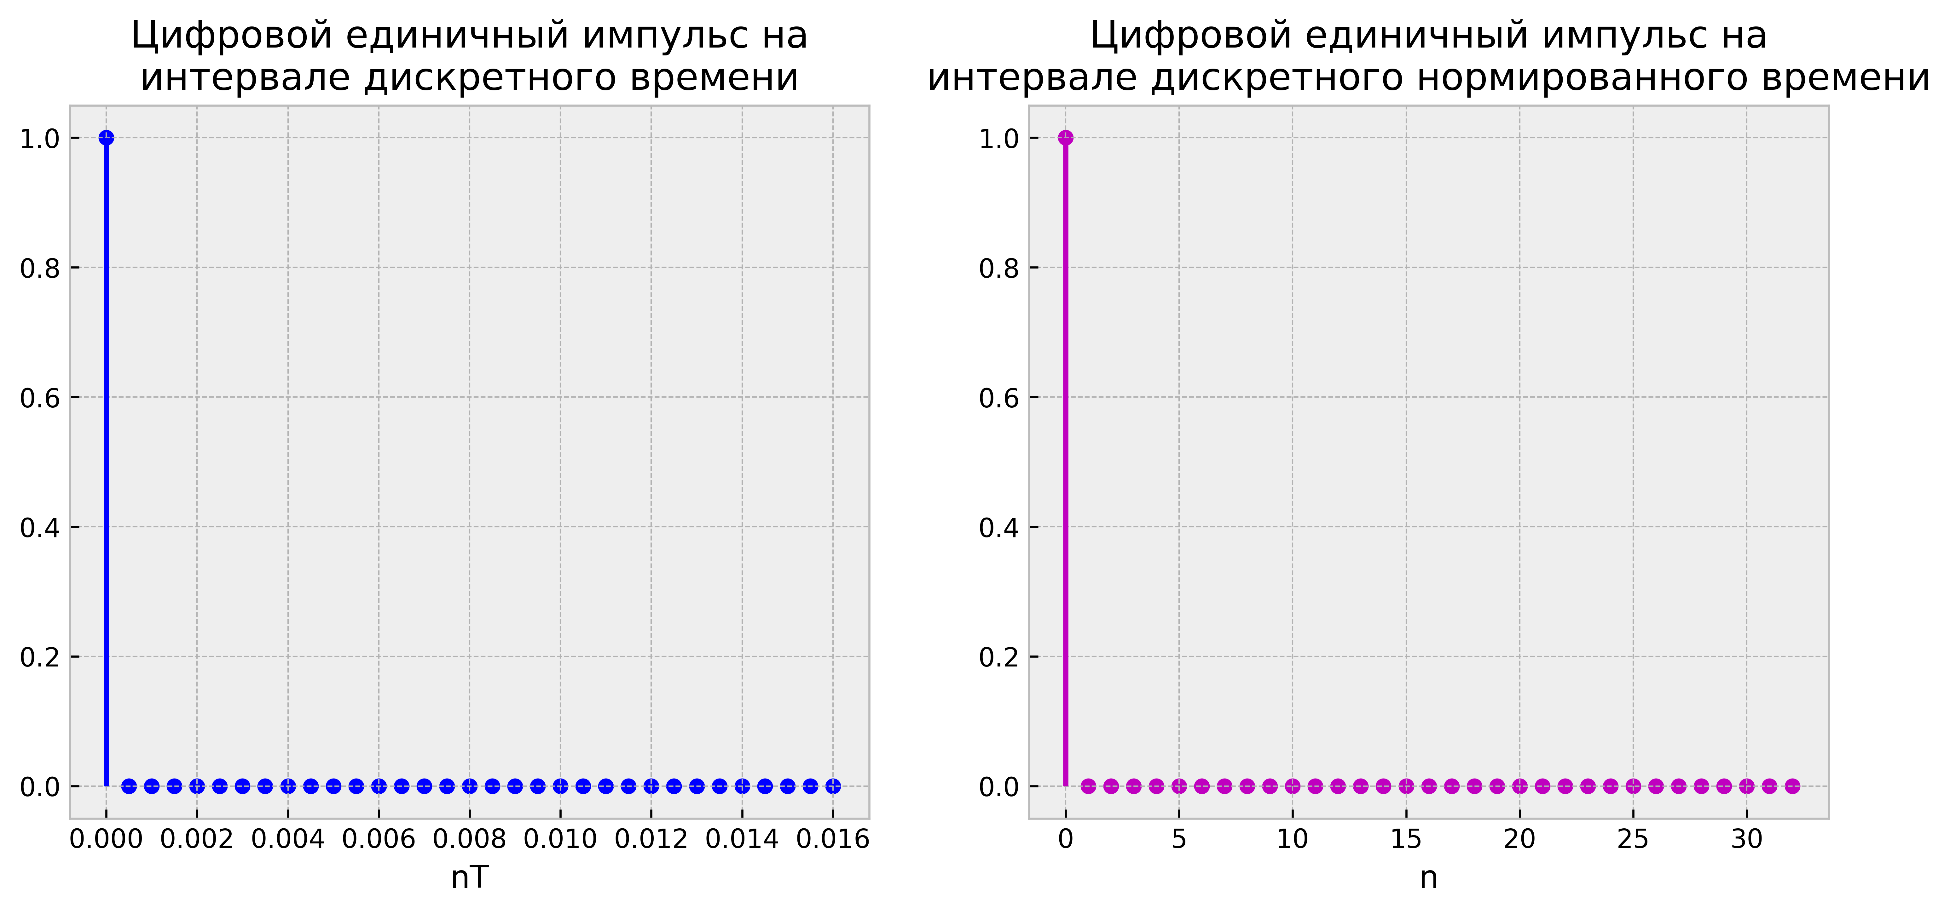

Рисунок 1 – Цифровой единичный импульс

Значения называют *дискретным временем*, а - *дискретным нормированным временем* (*T = 1*).

Цифровой единичный импульс — это аналог дельта-функции для дискретных систем, но в отличие него, - физически реализуемый сигнал (амплитуда равна 1).

Дельта-функция используется в аналоговых системах.

1. Смоделировать дискретный единичный скачок с выводом графиков на интервале дискретного времени и дискретного нормированного времени . Пояснить соответствие между дискретным единичным скачком и функцией Хэвисайда, а также чему равна частота дискретизации дискретного единичного скачка.

Дискретный единичный скачок :

Интервал дискретного времени

Интервал дискретного нормированного времени . Графики дискретного единичного скачка на интервалах дискретного времени и дискретного нормированного времени представлены на рис. 2.

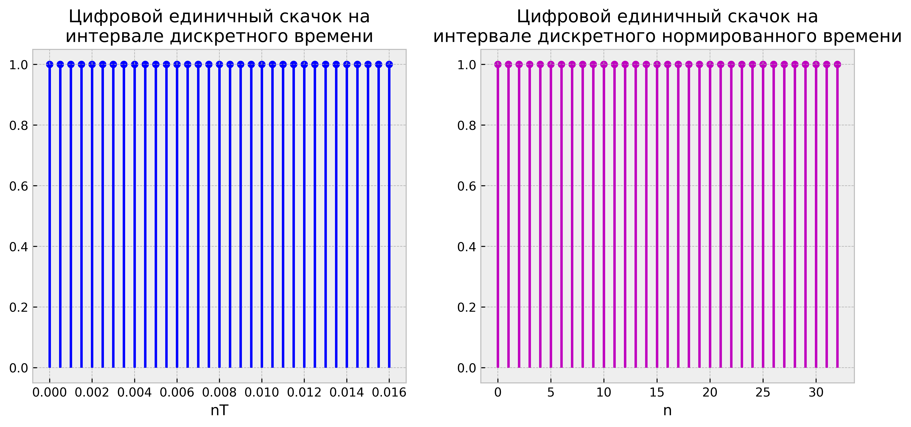

Рисунок 2 – Цифровой единичный скачок

Соответствие между цифровым и аналоговым единичными скачками заключается в том, что цифровой единичный скачок получается путем дискретизации аналогового единичного скачка.

Частота дискретизации дискретного единичного скачка равна

1. Смоделировать дискретную экспоненциальную функцию с выводом графиков на интервале дискретного времени и дискретного нормированного времени . Пояснить соответствие между дискретной и аналоговой экспонентами.

Дискретная экспоненциальная функция :

Интервал дискретного времени

Интервал дискретного нормированного времени . Графики дискретной экспоненциальной функции на интервалах дискретного времени и дискретного нормированного времени представлены на рис. 3.

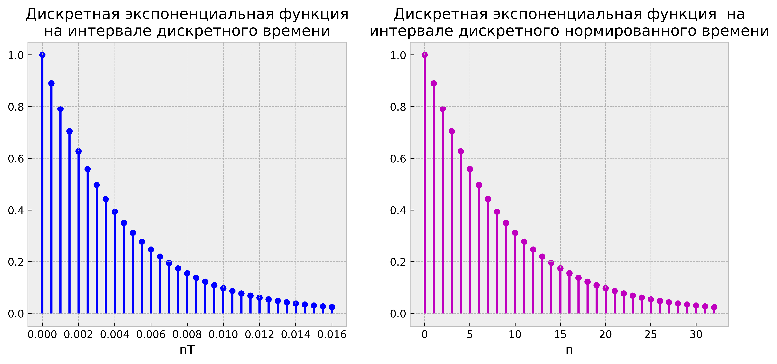

Рисунок 3 – Дискретная экспоненциальная функция

Дискретная экспонента – это результат преобразования аналоговой экспоненты в последовательность отсчетов (дискретную систему). Вид дискретной экспоненты определяется величиной и знаком параметра .

1. Смоделировать дискретный комплексный гармонический сигнал с выводом графиков вещественной и мнимой частей на интервале времени . Записать данный сигнал в виде комбинации двух вещественных последовательностей.

Дискретный комплексный гармонический сигнал:

Интервал дискретного нормированного времени . Дискретный комплексный гармонический сигнал с выводом графиков вещественной и мнимой частей представлен на рис. 4.

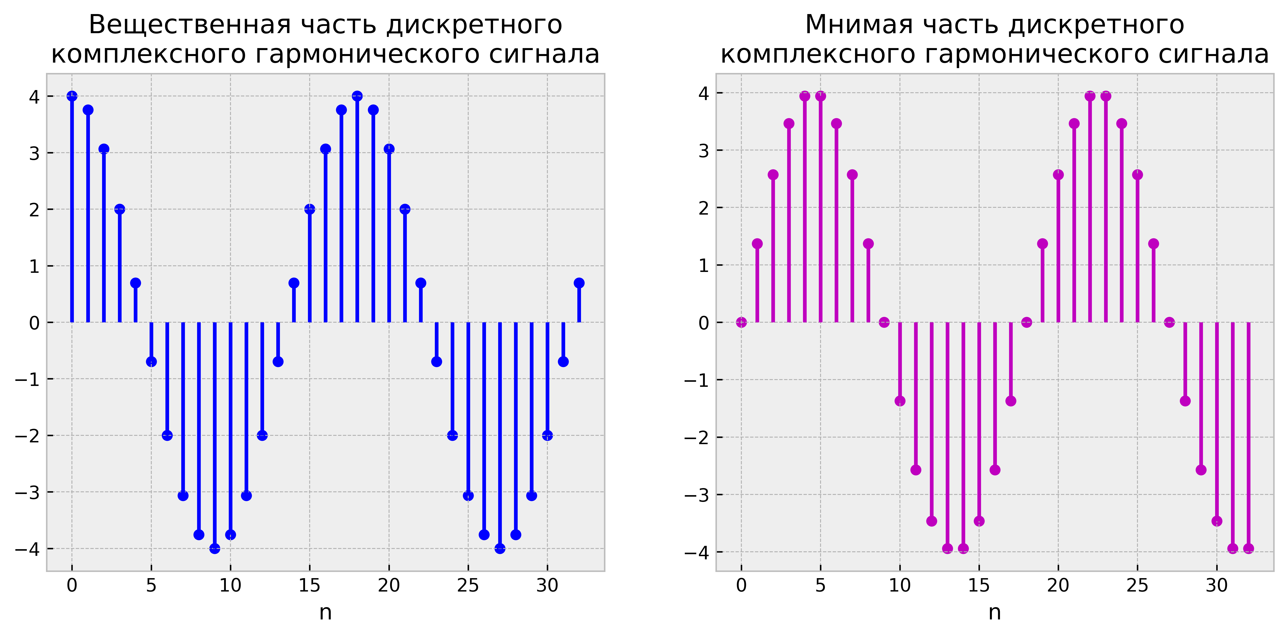

Рисунок 4 – Дискретный комплексный гармонический сигнал

Для записи данного сигнала в виде комбинации двух вещественных последовательностей воспользуемся формулой Эйлера:

Тогда:

1. Вывести графики последовательностей , задержанных на отсчетов, на интервале времени . Записать формулы задержанных последовательностей.

Интервал дискретного нормированного времени . Графики последовательностей , задержанных на отсчетов представлены на рис. 5.

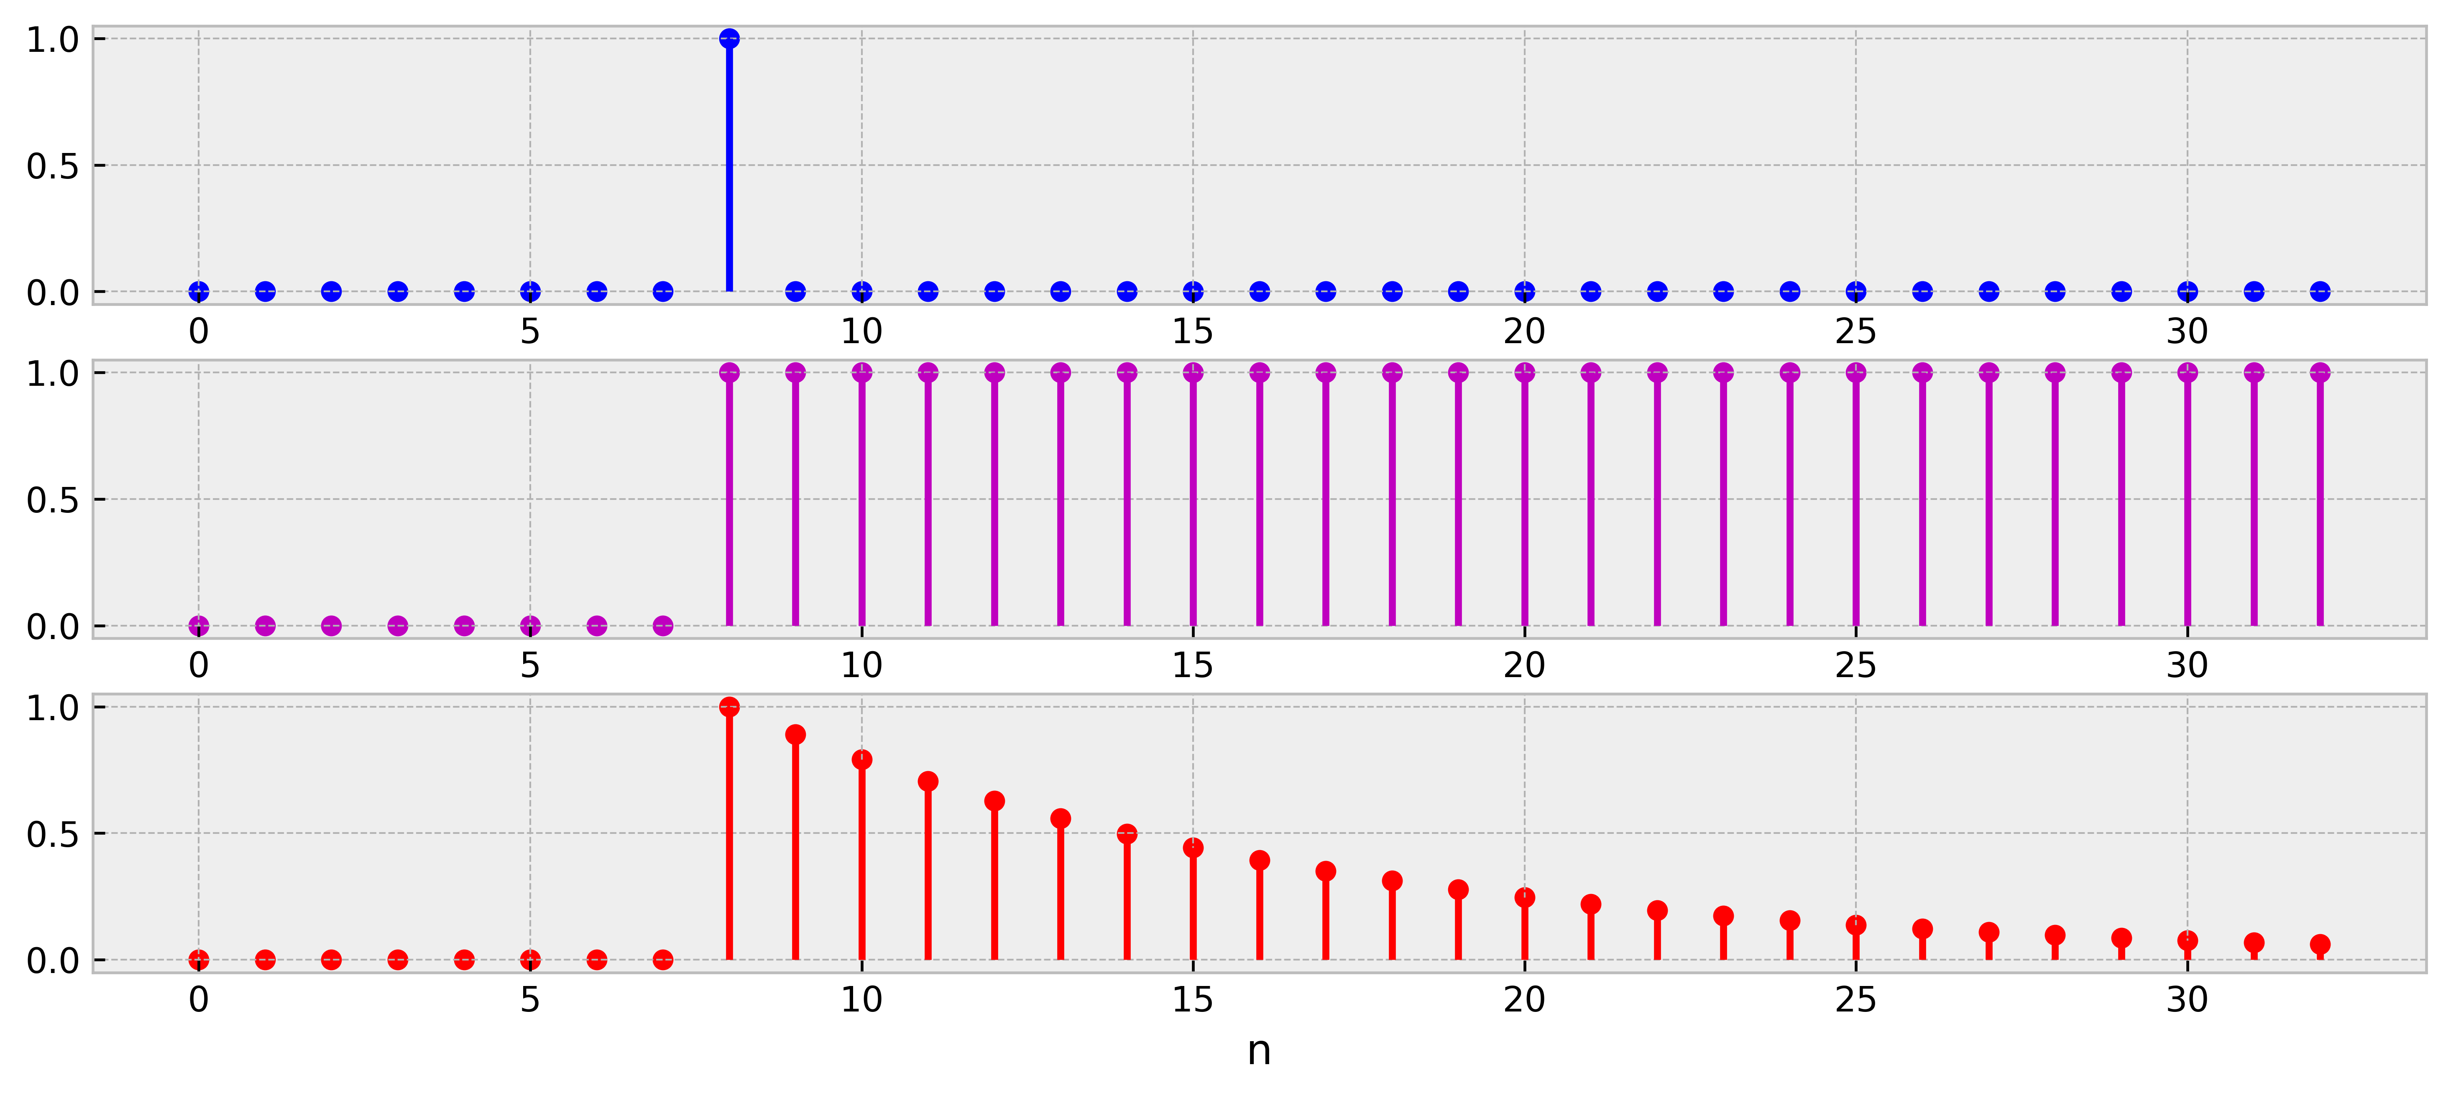

Рисунок 5 – Последовательности (сверху вниз), задержанные на 8 отсчетов

Формулы задержанных последовательностей:

1. Смоделировать дискретный прямоугольный импульс

на основе дискретного единичного скачка с выводом графика на интервале времени . Пояснить как выполняется моделирование импульса.

Дискретный прямоугольный импульс:

Интервал дискретного нормированного времени . Дискретный прямоугольный импульс представлен на рис. 6.

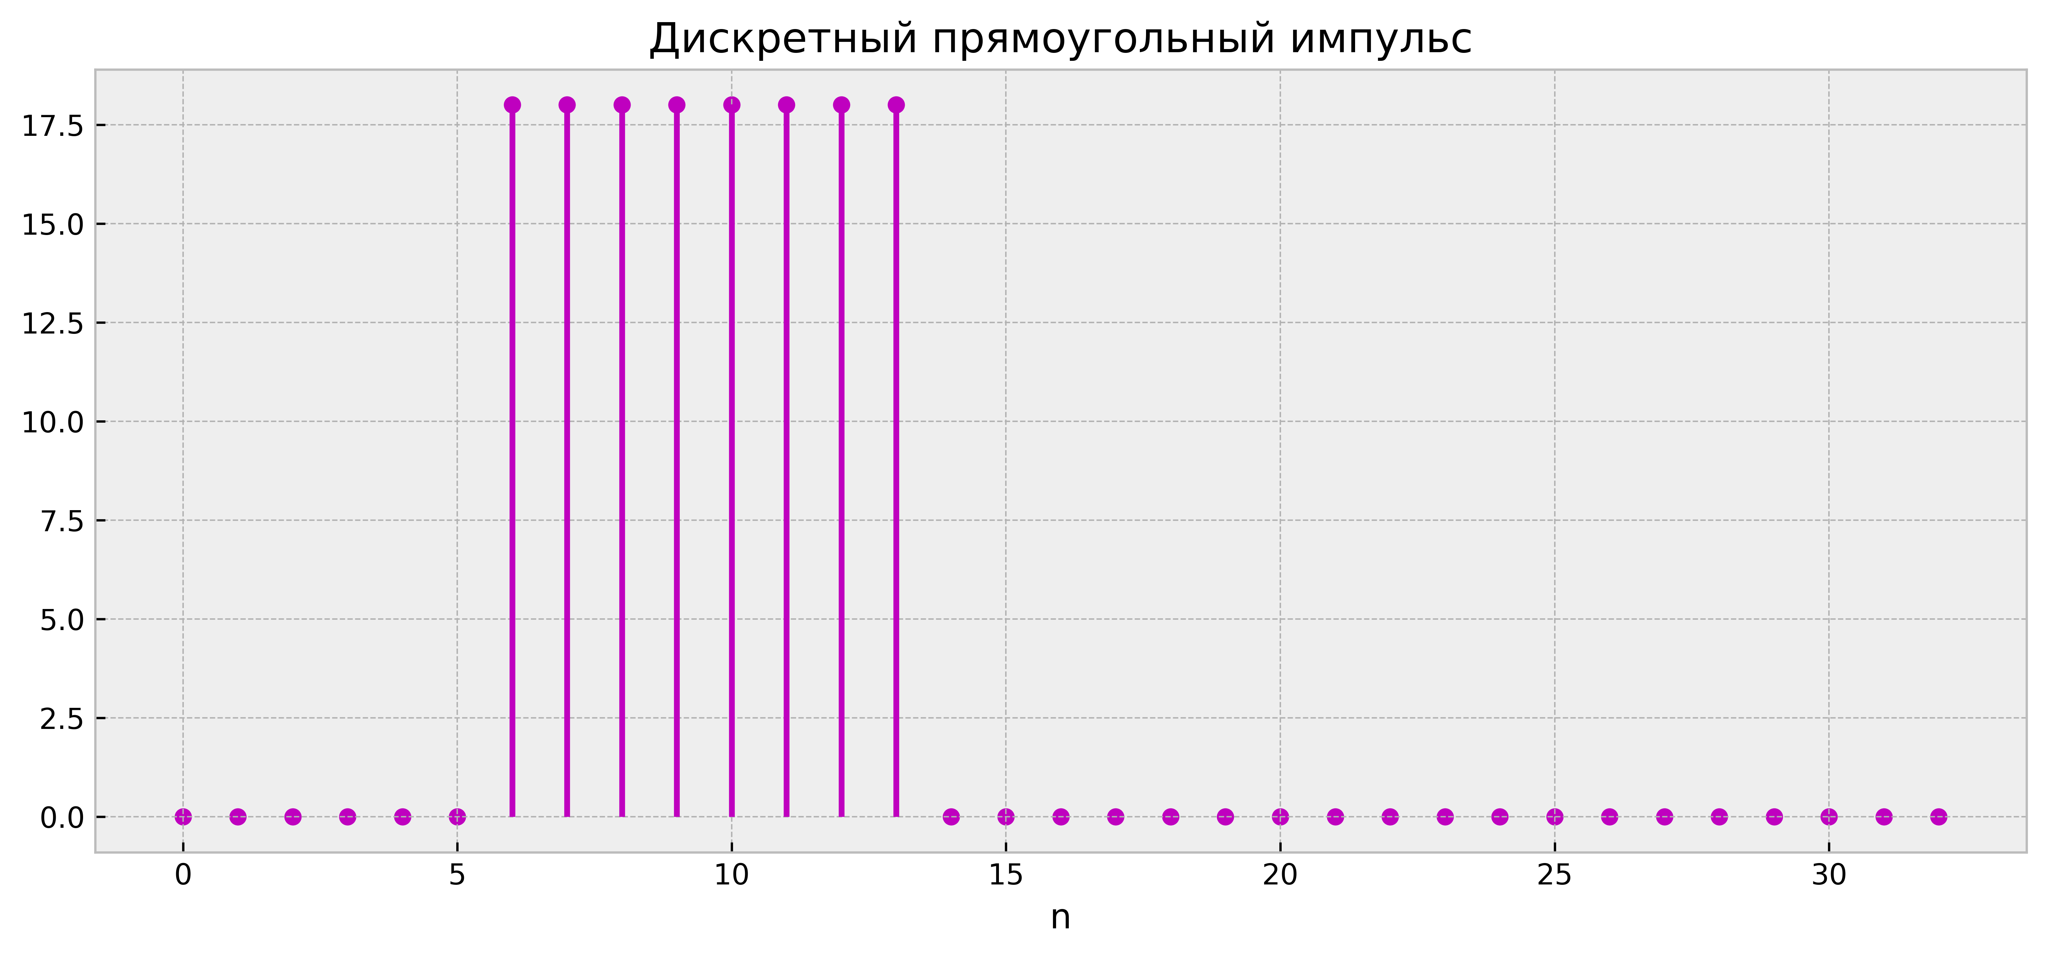

Рисунок 6 – Дискретный прямоугольный импульс

Моделирование импульса было реализовано путём присвоения элементам, значения которых по оси OY находятся в интервале от 6 до 13, значения 18.

1. Смоделировать линейную комбинацию дискретных гармонических сигналов :

где

с выводом графиков последовательностей и на интервале времени . Вычислить среднее значение, энергию и среднюю мощность последовательности . Пояснить, какие операции при моделировании линейной комбинации сигналов и как определяют указанные характеристики.

Линейная комбинация дискретных гармонических сигналов :

где

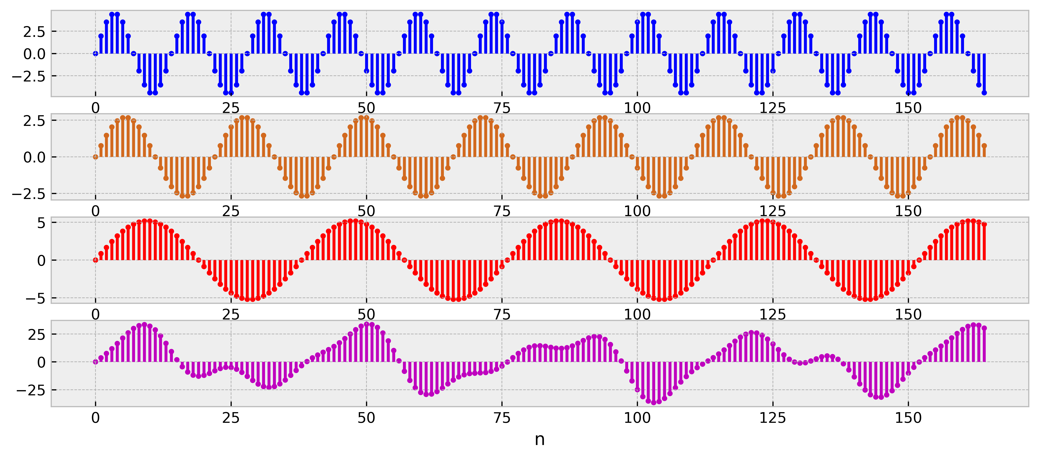

Рисунок 7 – Линейная комбинация дискретных гармонических сигналов с выводом графиков последовательностей (сверху вниз

Среднее значение

Энергия

Средняя мощность

Для построения графиков 1-3 в каждой точке были подсчитаны значения функции , а затем по этим координатам происходила отрисовка. График 4 был построен путем суммирования рассчитанных координат для графиков 1-3.

Полученные значения и использовались для расчетов указанных характеристик:

* Среднее значение – сумма значений последовательности, отнесенная к её длине. (вычислено с помощью метода библиотеки numpy: np.mean(s))
* Энергия – сумма квадратов значений последовательности. (np.sum(s**2))
* Средняя мощность — энергия, отнесенная к длине последовательности (np.sum(s**2)/len(s))

1. Смоделировать дискретную затухающую синусоиду и вывести график на интервале времени . Пояснить операции при моделировании данного сигнала.

Дискретная затухающая синусоида :

Интервал дискретного нормированного времени . Дискретная затухающая синусоида представлена на рис. 8.

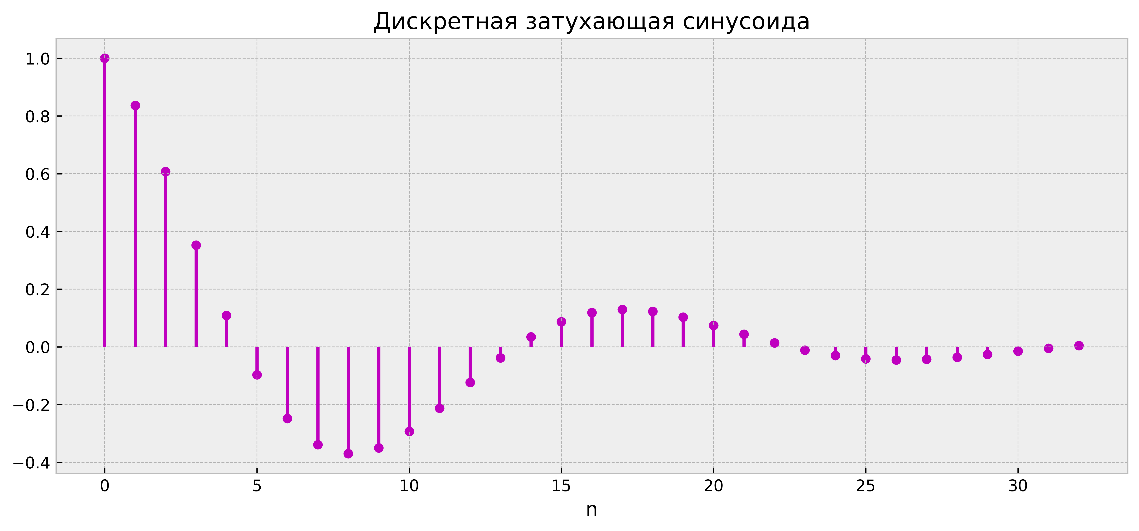

Рисунок 8 – Дискретная затухающая синусоида

Для построения графика были рассчитаны координаты по формуле затухающей синусоиды и переданы в функцию отрисовки.

1. Вывести график пяти периодов периодической последовательности дискретных прямоугольных импульсов амплитуды и длительности с периодом, вдвое большим длительности импульса. Пояснить операции при моделировании периодической последовательности.

График пяти периодов периодической последовательности дискретных прямоугольных импульсов амплитуды и длительности с периодом, вдвое большим длительности импульса представлен на рис. 9.

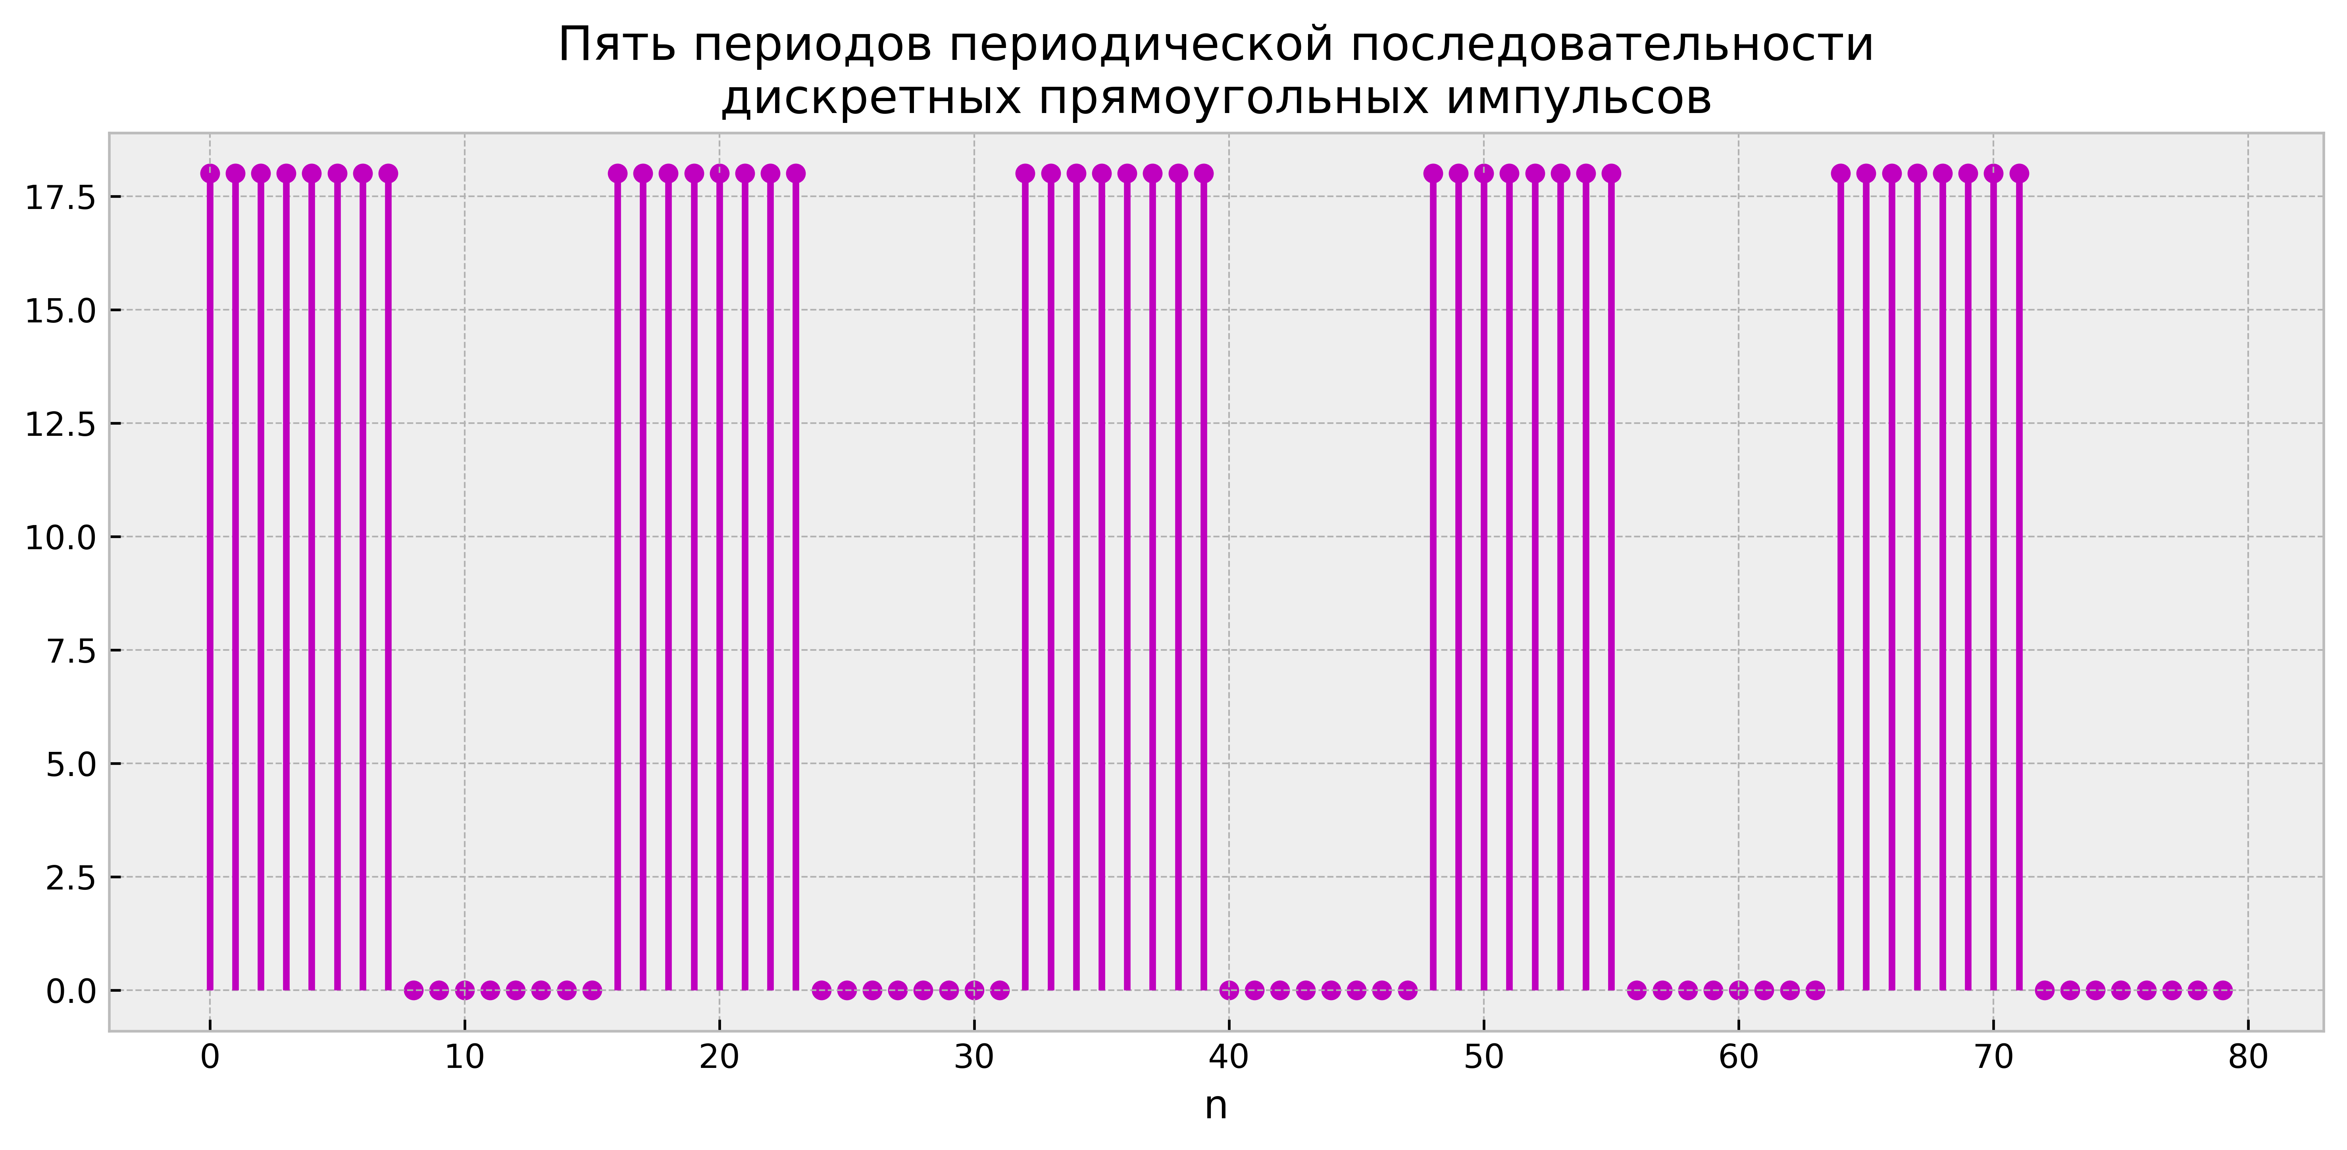

Рисунок 9 – Пять периодов периодической последовательности дискретных прямоугольных импульсов

Для построения графика была использована реализация дискретного прямоугольного импульса из пункта 6, амплитуда была задана равной 18 и таких периодов было выведено 5 согласно заданию.

**Выводы.**

В ходе лабораторной работы были получены навыки моделирования дискретных сигналов средствами языка Python, включая библиотеки numpy и matplotlib, на основе их математического описания, а также были изучены основные теоретические положения по данной теме.

Приложение А

Исходный код программы

import numpy as np

import matplotlib.pyplot as plt

import pandas as pd

import seaborn as sns

plt.style.use('bmh')

figsize = (12, 5)

dpi = 600

Nv = 18

N = 30+Nv%5

T = 0.0005*(1+Nv%3)

a = ((-1)**Nv)*(0.8+0.005*Nv)

C = 1+Nv%5

w0 = np.pi/(6+Nv%5)

m = 5+Nv%5

U = Nv

n0 = Nv%5+3

nimp = Nv%5+5

B1 = 1.5+Nv%5

B2 = 5.7-Nv%5

B3 = 2.2+Nv%5

w1 = np.pi/(4+Nv%5)

w2 = np.pi/(8+Nv%5)

w3 = np.pi/(16+Nv%5)

a1 = 1.5-Nv%5

a2 = 0.7+Nv%5

a3 = 1.4+Nv%5

Nv, N, T, a, C, w0, m, U, n0, nimp, B1, B2, B3, w1, w2, w3, a1, a2, a3

x1 = np.linspace(0, (N - 1) * T, N, endpoint=True)

x2 = np.linspace(0, (N - 1), N, endpoint=True)

y = [0] * N

y[0] = 1

fig = plt.figure(dpi=dpi, figsize=figsize)

ax1 = fig.add_subplot(1, 2, 1)

ax1.scatter(x1, y, s=30, c='b')

ax1.vlines(x1, ymin=0, ymax=y, colors='b')

plt.xlabel('nT')

plt.title('Цифровой единичный импульс на\nинтервале дискретного времени')

ax2 = fig.add_subplot(1, 2, 2)

ax2.scatter(x2, y, s=30, c='m')

ax2.vlines(x2, ymin=0, ymax=y, colors='m')

plt.xlabel('n')

plt.title('Цифровой единичный импульс на\nинтервале дискретного нормированного времени')

plt.show()

x1 = np.linspace(0, (N - 1) * T, N, endpoint=True)

x2 = np.linspace(0, (N - 1), N, endpoint=True)

y = [1] * N

fig = plt.figure(dpi=dpi, figsize=figsize)

ax1 = fig.add_subplot(1, 2, 1)

ax1.scatter(x1, y, s=30, c='b')

ax1.vlines(x1, ymin=0, ymax=y, colors='b')

plt.xlabel('nT')

plt.title('Цифровой единичный скачок на\nинтервале дискретного времени')

ax2 = fig.add_subplot(1, 2, 2)

ax2.scatter(x2, y, s=30, c='m')

ax2.vlines(x2, ymin=0, ymax=y, colors='m')

plt.xlabel('n')

plt.title('Цифровой единичный скачок на\nинтервале дискретного нормированного времени')

plt.show()

x1 = np.linspace(0, (N - 1) * T, N, endpoint=True)

x2 = np.linspace(0, (N - 1), N, endpoint=True)

y = [a**i for i in range(N)]

fig = plt.figure(dpi=dpi, figsize=figsize)

ax1 = fig.add_subplot(1, 2, 1)

ax1.scatter(x1, y, s=30, c='b')

ax1.vlines(x1, ymin=0, ymax=y, colors='b')

plt.xlabel('nT')

plt.title('Дискретная экспоненциальная функция\nна интервале дискретного времени')

ax2 = fig.add_subplot(1, 2, 2)

ax2.scatter(x2, y, s=30, c='m')

ax2.vlines(x2, ymin=0, ymax=y, colors='m')

plt.xlabel('n')

plt.title('Дискретная экспоненциальная функция на\nинтервале дискретного нормированного времени')

plt.show()

x = np.linspace(0, (N - 1), N, endpoint=True)

y1 = [C*np.cos(w0*i) for i in range(N)]

y2 = [C*np.sin(w0*i) for i in range(N)]

fig = plt.figure(dpi=dpi, figsize=figsize)

ax1 = fig.add_subplot(1, 2, 1)

ax1.scatter(x, y1, s=30, c='b')

ax1.vlines(x, ymin=0, ymax=y1, colors='b')

plt.xlabel('n')

plt.title('Вещественная часть дискретного\nкомплексного гармонического сигнала')

ax2 = fig.add_subplot(1, 2, 2)

ax2.scatter(x, y2, s=30, c='m')

ax2.vlines(x, ymin=0, ymax=y2, colors='m')

plt.xlabel('n')

plt.title('Мнимая часть дискретного\nкомплексного гармонического сигнала')

plt.show()

x = np.linspace(0, (N - 1), N, endpoint=True)

y1 = [*([0] * (m)), 1, *([0] * (N-m-1))]

y2 = [*([0] * (m)), *([1] * (N-m))]

y3 = [*([0] * (m)), *(a**i for i in range(N-m))]

fig = plt.figure(dpi=dpi, figsize=figsize)

ax1 = fig.add_subplot(3, 1, 1)

ax1.scatter(x, y1, s=30, c='b')

ax1.vlines(x, ymin=0, ymax=y1, colors='b')

plt.xlabel('n')

ax2 = fig.add_subplot(3, 1, 2)

ax2.scatter(x, y2, s=30, c='m')

ax2.vlines(x, ymin=0, ymax=y2, colors='m')

plt.xlabel('n')

ax3 = fig.add_subplot(3, 1, 3)

ax3.scatter(x, y3, s=30, c='r')

ax3.vlines(x, ymin=0, ymax=y3, colors='r')

plt.xlabel('n')

plt.show()

x = np.linspace(0, (N - 1), N, endpoint=True)

y = [*([0] * (n0)), *([U] * (nimp)), *([0] * (N-(nimp+n0)))]

plt.figure(dpi=dpi, figsize=figsize)

plt.scatter(x, y, s=30, c='m')

plt.vlines(x, ymin=0, ymax=y, colors='m')

plt.xlabel('n')

plt.title('Дискретный прямоугольный импульс')

plt.show()

x = np.linspace(0, (5*N - 1), 5*N, endpoint=True)

y1 = [B1*np.sin(w1*i) for i in range(5*N)]

y2 = [B2*np.sin(w2*i) for i in range(5*N)]

y3 = [B3*np.sin(w3*i) for i in range(5*N)]

y4 = [a1*B1*np.sin(w1*i)+a2*B2*np.sin(w2*i)+a3*B3*np.sin(w3*i) for i in range(5*N)]

fig = plt.figure(dpi=dpi, figsize=figsize)

ax1 = fig.add_subplot(4, 1, 1)

ax1.scatter(x, y1, s=10, c='b')

ax1.vlines(x, ymin=0, ymax=y1, colors='b')

plt.xlabel('n')

ax2 = fig.add_subplot(4, 1, 2)

ax2.scatter(x, y2, s=10, c='chocolate')

ax2.vlines(x, ymin=0, ymax=y2, colors='chocolate')

plt.xlabel('n')

ax3 = fig.add_subplot(4, 1, 3)

ax3.scatter(x, y3, s=10, c='r')

ax3.vlines(x, ymin=0, ymax=y3, colors='r')

plt.xlabel('n')

ax4 = fig.add_subplot(4, 1, 4)

ax4.scatter(x, y4, s=10, c='m')

ax4.vlines(x, ymin=0, ymax=y4, colors='m')

plt.xlabel('n')

plt.show()

x = np.linspace(0, (N - 1), N, endpoint=True)

y = [(abs(a)**i)*np.cos(w0*i) for i in range(N)]

plt.figure(dpi=dpi, figsize=figsize)

plt.scatter(x, y, s=30, c='m')

plt.vlines(x, ymin=0, ymax=y, colors='m')

plt.xlabel('n')

plt.title('Дискретная затухающая синусоида')

plt.show()

x = np.linspace(0, (nimp*5*2)-1, nimp*5*2, endpoint=True)

y = [*([U] * (nimp)), *([0] * (nimp))] * 5

plt.figure(dpi=dpi, figsize=figsize)

plt.scatter(x, y, s=30, c='m')

plt.vlines(x, ymin=0, ymax=y, colors='m')

plt.xlabel('n')

plt.title('Пять периодов периодической последовательности\nдискретных прямоугольных импульсов')

plt.show()